 | ПЕРИОДИЧЕСКОЕ ПЕЧАТНОЕ ИЗДАНИЕ  «ФЕДОРКОВСКИЙ ВЕСТНИК» | № 6  понедельник  07 апреля  2025 года  бесплатно
Периодическое печатное средство массовой информации

Администрация ФЕДОРКОВСКОГО сельского поселения

ПОСТАНОВЛЕНИЕ

от 27.03.2025 № 92
д. Федорково

О присвоении адреса

В соответствии с Федеральным законом от 06 октября 2003 № 131-ФЗ «Об общих принципах организации местного самоуправления в Российской Федерации», постановлением Правительства Российской Федерации от 19.11.2014 № 1221 «Об утверждении Правил присвоения, изменения и аннулирования адресов», статьей 4 Устава Федорковского сельского поселения, постановлением Администрации Федорковского сельского поселения от 20.09.2022 № 87 «Об утверждении Правил присвоения, изменения и аннулирования адресов»

ПОСТАНОВЛЯЮ:
1. Присвоить образуемому земельному участку площадью 625 кв.м., расположенному в кадастровом квартале 53:13:0117501, на землях населенных пунктов, в территориальной зоне Ж1 (зона застройки индивидуальными жилыми домами), вид разрешенного использования: для ведения личного подсобного хозяйства, адрес: Российская Федерация, Новгородская область, Парфинский муниципальный район, Федорковское сельское поселение, д. Селиваново, з/у 40.
2. Опубликовать постановление в периодическом печатном издании «Федорковский Вестник».

________________________________

Администрация ФЕДОРКОВСКОГО сельского поселения

ПОСТАНОВЛЕНИЕ

от 27.03.2025 № 93
д. Федорково

О присвоении адреса

В соответствии с Федеральным законом от 06 октября 2003 № 131-ФЗ «Об общих принципах организации местного самоуправления в Российской Федерации», постановлением Правительства Российской Федерации от 19.11.2014 № 1221 «Об утверждении Правил присвоения, изменения и аннулирования адресов», статьей 4 Устава Федорковского сельского поселения, постановлением Администрации Федорковского сельского поселения от 20.09.2022 № 87 «Об утверждении Правил присвоения, изменения и аннулирования адресов»

ПОСТАНОВЛЯЮ:
1. Присвоить образуемому земельному участку площадью 1242 кв.м., расположенному в кадастровом квартале 53:13:0117501, на землях населенных пунктов, в территориальной зоне Ж1 (зона застройки индивидуальными жилыми домами), вид разрешенного использования: для ведения личного подсобного хозяйства, адрес: Российская Федерация, Новгородская область, Парфинский муниципальный район, Федорковское сельское поселение, д. Селиваново, з/у 40а.
2. Опубликовать постановление в периодическом печатном издании «Федорковский Вестник».

________________________________________________
Администраци ФЕДОРКОВСКОГО сельского поселения
ПОСТАНОВЛЕНИЕ

от 27.03.2025 № 94
д. Федорково

О присвоении адреса

В соответствии с Федеральным законом от 06 октября 2003 № 131-ФЗ «Об общих принципах организации местного самоуправления в Российской Федерации», постановлением Правительства Российской Федерации от 19.11.2014 № 1221 «Об утверждении Правил присвоения, изменения и аннулирования адресов», статьёй 4 Устава Федорковского сельского поселения, постановлением Администрации Федорковского сельского поселения от 20.09.2022 № 87 «Об утверждении Правил присвоения, изменения и аннулирования адресов»
ПОСТАНОВЛЯЮ:
1. Присвоить образуемому земельному участку площадью 992 кв.м., расположенному в кадастровом квартале 53:13:0112301, на землях населенных пунктов, в территориальной зоне Ж1 (зона застройки индивидуальными жилыми домами), вид разрешенного использования: для индивидуального жилищного строительства, адрес: Российская Федерация, Новгородская область, Парфинский муниципальный район, Федорковское сельское поселение, д. Хмелево, ул. Новая, з/у 10.
2. Опубликовать постановление в периодическом печатном издании «Федорковский Вестник».

________________________________
Администрация ФЕДОРКОВСКОГО сельского поселения
ПОСТАНОВЛЕНИЕ

от 28.03.2025 № 95
д. Федорково

О присвоении адреса

В соответствии с Федеральным законом от 06 октября 2003 № 131-ФЗ «Об общих принципах организации местного самоуправления в Российской Федерации», постановлением Правительства Российской Федерации от 19.11.2014 № 1221 «Об утверждении Правил присвоения, изменения и аннулирования адресов», статьёй 4 Устава Федорковского сельского поселения, постановлением Администрации Федорковского сельского поселения от 20.09.2022 № 87 «Об утверждении Правил присвоения, изменения и аннулирования адресов»
ПОСТАНОВЛЯЮ:
1. Присвоить образуемому земельному участку площадью 969 кв.м., расположенному в кадастровом квартале 53:13:0112301, на землях населенных пунктов, в территориальной зоне Ж1 (зона застройки индивидуальными жилыми домами), вид разрешенного использования: для индивидуального жилищного строительства, адрес: Российская Федерация, Новгородская область, Парфинский муниципальный район, Федорковское сельское поселение, д. Хмелево, ул. Новая, з/у 9.
2. Опубликовать постановление в периодическом печатном издании «Федорковский Вестник».
______________________________________

Администрация ФЕДОРКОВСКОГО сельского поселения

ПОСТАНОВЛЕНИЕ

от 28.03.2025 № 96
д. Федорково

О присвоении адреса

В соответствии с Федеральным законом от 06 октября 2003 № 131-ФЗ «Об общих принципах организации местного самоуправления в Российской Федерации», постановлением Правительства Российской Федерации от 19.11.2014 № 1221 «Об утверждении Правил присвоения, изменения и аннулирования адресов», статьей 4 Устава Федорковского сельского поселения, постановлением Администрации Федорковского сельского поселения от 20.09.2022 № 87 «Об утверждении Правил присвоения, изменения и аннулирования адресов»

ПОСТАНОВЛЯЮ:
1. Присвоить образуемому земельному участку площадью 408 кв.м., расположенному в кадастровом квартале 53:13:0071101, на землях населенных пунктов, в территориальной зоне Ж1 (зона застройки индивидуальными жилыми домами), вид разрешенного использования: для ведения личного подсобного хозяйства, адрес: Российская Федерация, Новгородская область, Парфинский муниципальный район, Федорковское сельское поселение, д. Антипово, з/у 23а.
2. Опубликовать постановление в периодическом печатном издании «Федорковский Вестник».
_________________________
Администрация ФЕДОРКОВСКОГО сельского поселения
ПОСТАНОВЛЕНИЕ

от 28.03.2025 № 97
д. Федорково

Об аннулировании

и присвоении адреса

В соответствии с Федеральным законом от 06 октября 2003 № 131-ФЗ «Об общих принципах организации местного самоуправления в Российской Федерации», постановлением Правительства Российской Федерации от 19.11.2014 № 1221 «Об утверждении Правил присвоения, изменения и аннулирования адресов», статьёй 4 Устава Федорковского сельского поселения, постановлением Администрации Федорковского сельского поселения от 20.09.2022 № 87 «Об утверждении Правил присвоения, изменения и аннулирования адресов»
ПОСТАНОВЛЯЮ:
1. Аннулировать земельному участку с кадастровым номером 53:13:0119102:222, площадью 1067 кв.м., адрес: Новгородская область, Парфинский район, Федорковское сельское поселение, зона Пчелка Селиваново, з/у 10, в связи с прекращением существования объекта адресации в результате перераспределения.
2. Присвоить земельному участку площадью 1134 кв.м., образуемому путем перераспределения земельного участка с кадастровым номером 53:13:0119102:222, с видом разрешенного использования: для ведения дачного хозяйства, расположенному на землях сельскохозяйственного назначения, в территориальной зоне ведения садоводства, огородничества и дачного хозяйства (Сх4), адрес: Российская Федерация, Новгородская область, Парфинский муниципальный район, Федорковское сельское поселение, зона (массив) Пчелка Селиваново, з/у 10.
3. Опубликовать постановление в периодическом печатном издании «Федорковский Вестник».
_______________________________________________
Администрация ФЕДОРКОВСКОГО сельского поселения
ПОСТАНОВЛЕНИЕ

от 28.03.2025 № 98
д. Федорково

Об аннулировании

и присвоении адреса

В соответствии с Федеральным законом от 06 октября 2003 № 131-ФЗ «Об общих принципах организации местного самоуправления в Российской Федерации», постановлением Правительства Российской Федерации от 19.11.2014 № 1221 «Об утверждении Правил присвоения, изменения и аннулирования адресов», статьёй 4 Устава Федорковского сельского поселения, постановлением Администрации Федорковского сельского поселения от 02.09.2015 № 98 «Об утверждении Правил присвоения, изменения и аннулирования адресов»
ПОСТАНОВЛЯЮ:
1. Аннулировать земельному участку с кадастровым номером 53:13:0116601:64 площадью 1899 кв.м., адрес: Российская Федерация, Новгородская область, Парфинский муниципальный район, Федорковское сельское поселение, д. Слободка, з/у 21 в связи с прекращением существования объекта адресации в результате перераспределения.
2. Присвоить земельному участку площадью 2297 кв.м., образуемому путем перераспределения земельного участка с кадастровым номером 53:13:0116601:64, категория земель: земли населенных пунктов, в территориальной зоне Ж1 (зона застройки индивидуальными жилыми домами), вид разрешенного использования: для ведения личного подсобного хозяйства, адрес: Российская Федерация, Новгородская область, Парфинский муниципальный район, Федорковское сельское поселение, д. Слободка, з/у 21.
3. Опубликовать постановление в периодическом печатном издании «Федорковский Вестник».
____________________________________________

Администрация ФЕДОРКОВСКОГО сельского поселения

ПОСТАНОВЛЕНИЕ

от 28.03.2025 № 99
д. Федорково

О присвоении адреса

В соответствии с Федеральным законом от 06 октября 2003 № 131-ФЗ «Об общих принципах организации местного самоуправления в Российской Федерации», постановлением Правительства Российской Федерации от 19.11.2014 № 1221 «Об утверждении Правил присвоения, изменения и аннулирования адресов», статьей 4 Устава Федорковского сельского поселения, постановлением Администрации Федорковского сельского поселения от 20.09.2022 № 87 «Об утверждении Правил присвоения, изменения и аннулирования адресов»

ПОСТАНОВЛЯЮ:
1. Присвоить образуемому земельному участку площадью 1500 кв.м., расположенному в кадастровом квартале 53:13:0050401, на землях населенных пунктов, в территориальной зоне Ж1 (зона застройки индивидуальными жилыми домами), вид разрешенного использования: для индивидуального жилищного строительства, адрес: Российская Федерация, Новгородская область, Парфинский муниципальный район, Федорковское сельское поселение, д. Веретье, з/у 29а.
2. Опубликовать постановление в периодическом печатном издании «Федорковский Вестник».
Администрация ФЕДОРКОВСКОГО СЕЛЬСКОГО ПОСЕЛЕНИЯ
ПОСТАНОВЛЕНИЕ

от 01.04.2025 № 100
д. Федорково

О подготовке проекта о внесении

изменений в Правила землеполь-

зования и застройки Федорковского

сельского поселения

В соответствии с Градостроительным кодексом Российской Федерации, Федеральным законом от 06.10.2003 № 131-ФЗ «Об общих принципах организации местного самоуправления в Российской Федерации», Уставом Федорковского сельского поселения, на основании поступивших предложений о внесении изменений в Правила землепользования и застройки Федорковского сельского поселения, а так же в целях приведения Правил землепользования и застройки Федорковского сельского поселения в соответствие с действующим законодательством,
ПОСТАНОВЛЯЮ:
1. Подготовить проект о внесении изменений в Правила землепользования и застройки Федорковского сельского поселения, утвержденные решением Совета депутатов Федорковского сельского поселения от 26.12.2012 № 101, в редакции решений от 29.12.2014 № 215, от 14.12.2017 №108.
2. Утвердить прилагаемые:
2.1. Этапы градостроительного зонирования;
2.2. Порядок и срок проведения работ по подготовке проекта внесения изменений в Правила землепользования и застройки Федорковского сельского поселения;
2.3. Порядок деятельности комиссии по подготовке проекта внесения изменений в Правила землепользования и застройки Федорковского сельского поселения;
2.4. Состав комиссии по подготовке проекта внесения изменений в Правила землепользования и застройки Федорковского сельского поселения.
3. Опубликовать настоящее постановление в Периодическом печатном издании «Федорковский Вестник» и на официальном сайте Федорковского сельского поселения.

Приложение №1
к постановлению
Администрации Федорковского сельского поселения
от 01.04.2025 № 100

Этапы градостроительного зонирования

1 этап:
Разработка проекта внесения изменений в Правила землепользования и застройки Федорковского сельского поселения.
2 этап:
Оформление текстовых материалов проекта внесения изменений в Правила землепользования и застройки Федорковского сельского поселения.
3 этап:
Проверка проекта внесения изменений в Правила землепользования и застройки Федорковского сельского поселения Администрацией Парфинского муниципального района на соответствие требованиям действующего законодательства.
4 этап:
Подготовка материалов общественных обсуждений или публичных слушаний комиссией по проекту внесения изменений в Правила землепользования и застройки Федорковского сельского о проведении общественных обсуждений или публичных слушаний по проекту внесения изменений в Правила землепользования и застройки Федорковского сельского поселения. Доработка проекта в соответствии с замечаниями, учтёнными в ходе общественных обсуждений или публичных слушаний.
5 этап:
Представление проекта Главе Федорковского сельского поселения с приложением протоколов общественных обсуждений или публичных слушаний и заключения о результатах общественных обсуждений или публичных слушаний.
6 этап:
Принятие решения Главой Федорковского сельского поселения о направлении указанного проекта на Совет депутатов Федорковского сельского поселения или об отклонении проекта и о направлении его на доработку с указанием даты его повторного представления.
7 этап:
Утверждение проекта внесения изменений в Правила землепользования и застройки поселения Советом депутатов Федорковского сельского поселения или направление проекта Главе Федорковского сельского поселения на доработку в соответствии с результатами общественных обсуждений или публичных слушаний по указанному проекту.

Приложение № 2
Утвержден
постановлением Администрации
сельского поселения
от 01.04.2025 № 100

Порядок и сроки проведения работ по подготовке проекта о внесении изменений в Правила землепользования и застройки Федорковского сельского поселения

№ | Виды работ | Сроки проведения | Исполнитель
1. | Опубликование сообщения о принятии решения о подготовке проекта внесения изменений в Правила землепользования и застройки Федорковского сельского поселения | Не позднее чем по истечении 10 дней с даты принятия решения | Секретарь комиссии по подготовке проекта внесения изменений в Правила землепользования и застройки Федорковского сельского поселения
2. | Разработка проекта внесения изменений в Правила землепользования и застройки Федорковского сельского поселения | апрель 2024 года | Подрядная организация, в соответствии с заключенным муниципальным контрактом
3. | Разработка проекта решения о внесении изменений в Правила землепользования и застройки Федорковского сельского поселения | апрель- май 2025года | Секретарь комиссии по подготовке проекта внесения изменений в Правила землепользования и застройки Федорковского сельского поселения
4. | Проверка проекта внесения изменений в Правила землепользования и застройки Федорковского сельского поселения | В течение 10 рабочих дней со дня получения проекта | Администрация Федорковского сельского поселения
5. | Направление проекта внесения изменений в Правила землепользования и застройки Федорковского сельского поселения Главе муниципального района | После проверки проекта | Комиссия по подготовке проекта внесения изменений в Правила землепользования и застройки Федорковского сельского поселения, Глава Федорковского сельского поселения
6. | Принятие решения о проведении общественных обсуждений или публичных слушаний | Не позднее чем через 10 дней со дня получения проекта | Комиссия по подготовке проекта внесения изменений в Правила землепользования и застройки Федорковского сельского поселения, Глава Федорковского сельского поселения
7. | Проведение общественных обсуждений или публичных слушаний по проекту | Не более 1 месяца со дня опубликования решения о проведении общественных обсуждений или публичных слушаний и проекта о внесении изменений в правила землепользования и застройки поселения | Комиссия по подготовке проекта внесения изменений в Правила землепользования и застройки поселения Федорковского сельского поселения
8. | Опубликование в средствах массовой информации и размещение на официальном сайте Администрации Федорковского сельского поселения заключения о результатах общественных обсуждений или публичных слушаний | Не позднее чем по истечении 10 дней с даты проведения общественных обсуждений или публичных слушаний | Секретарь комиссии по подготовке проекта внесения изменений в Правила землепользования и застройки Федорковского сельского поселения
9. | Представление проекта Главе Федорковского сельского поселения | После проведения общественных обсуждений или публичных слушаний | Комиссия по подготовке проекта внесения изменений в Правила землепользования и застройки Федорковского сельского поселения
10. | Принятие решения Главой Федорковского сельского поселения о направлении проекта решения о внесении изменений в Правила землепользования и застройки Федорковского сельского поселения на Совет депутатов Федорковского сельского поселения или об отклонении проекта и о направлении его на доработку | В течение 10 дней после представления проекта | Глава Федорковского сельского поселения
11. | Опубликование в средствах массовой информации и размещение на официальном сайте Администрации Федорковского сельского поселения, в Федеральной государственной информационной системе территориального планирования решения о внесении изменений в Правила землепользования и застройки Федорковского сельского поселения | После принятия решения об утверждении в порядке, установленном уставом Федорковского сельского поселения | Секретарь комиссии по подготовке проекта внесения изменений в Правила землепользования и застройки Федорковского сельского поселения

Приложение № 3
Утвержден
постановлением Администрации
сельского поселения
от 01.04.2025 № 100

Порядок деятельности комиссии по подготовке проекта внесения изменений в Правила землепользования и застройки Федорковского сельского поселения

1. Общие положения
1.1. Комиссия по подготовке проекта внесения изменений в Правила землепользования и застройки Федорковского сельского поселения (далее – комиссия) создается в целях подготовки проекта внесения изменений в Правила землепользования и застройки Федорковского сельского поселения (далее – проект Правил землепользования и застройки).
1.2. Комиссия в своей деятельности руководствуется Конституцией Российской Федерации, федеральными законами и иными нормативными правовыми актами Российской Федерации, нормативными правовыми актами Новгородской области, муниципальными правовыми актами Администрации Парфинского муниципального района, а также настоящим Порядком.
1.3. Состав комиссии утверждается постановлением Главы Федорковского сельского поселения.
Комиссия является коллегиальным органом по вопросам, входящим в ее компетенцию.
1.4. В компетенцию комиссии входит подготовка проекта внесения изменений в Правила землепользования и застройки Федорковского сельского поселения, прием предложений от физических и юридических лиц о внесении изменений в проект внесения изменений в Правила землепользования и застройки, организация общественных обсуждений или публичных слушаний по проекту внесения изменений в Правила землепользования и застройки и по внесению изменений в проект внесения изменений в Правила землепользования и застройки, внесение изменений в проект внесения изменений в Правила землепользования и застройки.
Разработка проекта внесения изменений в Правила землепользования и застройки осуществляется в соответствии с заключенным муниципальным контрактом Администрацией Федорковского сельского поселения в установленном законодательством Российской Федерации порядке.
2. Деятельность комиссии
2.1. Заседания комиссии проводятся по мере необходимости.
2.2. Заседание комиссии правомочно, если на нем присутствует не менее половины от общего числа членов комиссии.
Решения на заседаниях комиссии принимаются открытым голосованием, большинством голосов, присутствующих на заседании членов комиссии. Каждый член комиссии обладает правом одного голоса. При равенстве голосов – принятым считается решение, за которое проголосовал председательствующий на заседании.
В случае отсутствия члена комиссии в заседании принимает участие лицо, замещающее его по должности, с правом голоса.
На заседания комиссии могут приглашаться представители органов государственной власти, органов местного самоуправления, общественных объединений, иных организаций, юридические и физические лица и их представители, непосредственно заинтересованные в решении вопросов, входящих в компетенцию комиссии.
Протокол общественных обсуждений или публичных слушаний по вопросам, входящим в компетенцию комиссии, ведет секретарь комиссии, в случае его отсутствия один из членов комиссии, назначаемый председателем комиссии.
Предложения заинтересованных лиц по подготовке проекта внесения изменений в Правила землепользования и застройки направляются в комиссию через председателя комиссии в письменной форме.
Председатель комиссии обеспечивает рассмотрение предложений заинтересованных лиц на заседании комиссии в течение двух недель с момента поступления обращения.
По результатам рассмотрения предложений принимается решение большинством голосов, которое оформляется протоколом.
2.3. Заседания комиссии оформляются протоколом. Протокол подписывается присутствующими на заседании членами комиссии и утверждается председателем комиссии. В протокол вносится особое мнение, высказанное на заседании любым членом комиссии.
Выписки из протоколов с особым мнением прилагаются к проекту Правил землепользования и застройки при рассмотрении на общественных обсуждениях или публичных слушаниях.
3. Права и обязанности председателя комиссии
3.1. Председатель комиссии обязан:
3.1.1. Руководить, организовывать и контролировать деятельность комиссии.
3.1.2. Распределять обязанности между членами комиссии.
3.1.3. Вести заседания комиссии.
3.1.4. Утверждать план работы комиссии по подготовке проекта внесения изменений в Правила землепользования и застройки и протоколы заседаний комиссии.
3.1.5. Обеспечивать своевременное представление материалов (документов, схем и т.д.) по градостроительной деятельности и представлять комиссии информацию об актуальности данных материалов.
3.1.6. Обобщать внесенные замечания, предложения и дополнения к проекту Правил землепользования и застройки, ставить на голосование решения по поставленным вопросам.
3.2. Председатель комиссии имеет право:
3.2.1. Вносить предложения в план работы комиссии по подготовке проекта внесения изменений в Правила землепользования и застройки в целях решения вопросов, возникающих в ходе деятельности комиссии.
3.2.2. Требовать своевременного выполнения членами комиссии решений, принятых на заседаниях комиссии.
3.2.3. Снимать с обсуждения вопросы, не касающиеся повестки дня, а также замечания, предложения и дополнения, с которыми не ознакомлены члены комиссии.
3.2.4. Давать поручения членам комиссии для доработки (подготовки) документов (материалов), необходимых для подготовки проекта правил землепользования и застройки.
3.2.5. Привлекать специалистов, обладающих специальными знаниями в области градостроительной деятельности, для разъяснения вопросов, рассматриваемых членами комиссии при подготовке проекта Правил землепользования и застройки.
3.2.6. Созывать в случае необходимости внеочередное заседание комиссии.
4. Права и обязанности заместителя председателя комиссии
4.1. Заместитель председателя комиссии обязан:
4.1.1. Организовывать проведение заседаний комиссии.
4.1.2. Контролировать своевременное поступление (не позднее, чем за три рабочих дня до даты заседания комиссии) замечаний, предложений и дополнений к проекту внесения изменений в Правила землепользования и застройки от членов комиссии.
4.1.3. Представлять членам комиссии проект внесения изменений в Правила землепользования и застройки с учетом внесенных замечаний, предложений и дополнений не позднее, чем за один рабочий день до очередного заседания комиссии.
4.1.4. Контролировать правильность и своевременность подготовки секретарем комиссии протоколов заседаний комиссии с изложением особых мнений, высказанных на заседаниях членами комиссии.
4.1.5. Исполнять обязанности председателя комиссии в случае его отсутствия.
4.2. Заместитель председателя комиссии имеет право:
4.2.1. Откладывать рассмотрение замечаний, предложений и дополнений, поступивших от членов комиссии с целью полного и всестороннего рассмотрения до следующего совещания.
5. Обязанности секретаря комиссии
Секретарь комиссии:
5.1. Ведет протокол заседания комиссии.
5.2. Представляет протокол для подписания членам и утверждения председателю комиссии в течение 3-х дней после проведенного заседания.
5.3. Осуществляет сбор замечаний и предложений и за 2 дня до следующего заседания комиссии представляет их для рассмотрения членам комиссии.
5.4. Извещает всех членов комиссии о дате внеочередного заседания телефонограммой не менее чем за 2 дня до начала заседания.
6. Права и обязанности членов комиссии
6.1. Принимать участие в разработке плана работы комиссии.
6.2. Участвовать в обсуждении и голосовании рассматриваемых вопросов на заседаниях комиссии.
6.3. Высказывать замечания, предложения и дополнения в письменном или устном виде, касающиеся основных положений проекта внесения изменений в Правила землепользования и застройки со ссылкой на конкретные статьи нормативных правовых актов в области градостроительства и земельных отношений.
6.4. Высказывать особое мнение с обязательным внесением его в протокол заседания.
6.5. Своевременно выполнять все поручения председателя и заместителя председателя комиссии.
7. Прекращение деятельности комиссии
Комиссия действует до утверждения проекта внесения изменений в Правила землепользования и застройки Советом депутатов Федорковского сельского поселения, опубликования и размещения на сайте Администрации Федорковского сельского поселения и в Федеральной государственной информационной системе территориального планирования.
Приложение №4
Утвержден
постановлением Администрации
сельского поселения
от 01.04.2025 № 100

СОСТАВ
комиссии по подготовке проекта внесения изменений в Правила землепользования и застройки Федорковского сельского поселения
ФИО | должность
Петрова Н.А. | заместитель Главы администрации сельского поселения, председатель комиссии
Аксюхина Я.В. | ведущий специалист Администрации сельского поселения, заместитель председателя комиссии
Васильева О.А. | ведущий служащий Администрации Федорковского сельского поселения, секретарь комиссии
Члены комиссии:
Демина М.А. | главный специалист-юрист, контрактный управляющий Администрации сельского поселения
Абанина Ш.Э. | заведующий отдела архитектуры и муниципального контроля Администрации муниципального района (по согласованию)
Чернова Е.Н. | председатель комитета по управлению муниципальным имуществом Администрации муниципального района (по согласованию)
Белова В.В. | депутат Совета депутатов Федорковского сельского поселения

________________________________________

Администрация ФЕДОРКОВСКОГО сельского поселения

ПОСТАНОВЛЕНИЕ

от 01.04.2025 № 101
д. Федорково

О присвоении адреса

В соответствии с Федеральным законом от 06 октября 2003 № 131-ФЗ «Об общих принципах организации местного самоуправления в Российской Федерации», постановлением Правительства Российской Федерации от 19.11.2014 № 1221 «Об утверждении Правил присвоения, изменения и аннулирования адресов», статьей 4 Устава Федорковского сельского поселения, постановлением Администрации Федорковского сельского поселения от 20.09.2022 № 87 «Об утверждении Правил присвоения, изменения и аннулирования адресов»

ПОСТАНОВЛЯЮ:
1. Присвоить образуемому земельному участку площадью 1500 кв.м., расположенному в кадастровом квартале 53:13:0050401, на землях населенных пунктов, в территориальной зоне Ж1 (зона застройки индивидуальными жилыми домами), вид разрешенного использования: для индивидуального жилищного строительства, адрес: Российская Федерация, Новгородская область, Парфинский муниципальный район, Федорковское сельское поселение, д. Веретье, з/у 29б.
2. Опубликовать постановление в периодическом печатном издании «Федорковский Вестник».
________________________________________

Администрация ФЕДОРКОВСКОГО сельского поселения
ПОСТАНОВЛЕНИЕ

от 01.04.2025 № 102
д. Федорково
О присвоении адреса

В соответствии с Федеральным законом от 06 октября 2003 № 131-ФЗ «Об общих принципах организации местного самоуправления в Российской Федерации», постановлением Правительства Российской Федерации от 19.11.2014 № 1221 «Об утверждении Правил присвоения, изменения и аннулирования адресов», статьёй 4 Устава Федорковского сельского поселения, постановлением Администрации Федорковского сельского поселения от 20.09.2022 № 87 «Об утверждении Правил присвоения, изменения и аннулирования адресов»
ПОСТАНОВЛЯЮ:
1. Присвоить образуемому земельному участку площадью 1500 кв.м., расположенному в кадастровом квартале 53:13:0060901, на землях сельскохозяйственного назначения, в территориальной зоне ведения садоводства, огородничества и дачного хозяйства (Сх4), вид разрешенного использования: ведение огородничества, адрес: Российская Федерация, Новгородская область, Парфинский муниципальный район, Федорковское сельское поселение, зона (массив) Вишенка Гонцы, з/у 23.
2. Опубликовать постановление в периодическом печатном издании «Федорковский Вестник».

_________________________________________________
Администрация ФЕДОРКОВСКОГО сельского поселения
ПОСТАНОВЛЕНИЕ

от 07.04.2025 № 107
д. Федорково

Об аннулировании

и присвоении адреса

В соответствии с Федеральным законом от 06 октября 2003 № 131-ФЗ «Об общих принципах организации местного самоуправления в Российской Федерации», постановлением Правительства Российской Федерации от 19.11.2014 № 1221 «Об утверждении Правил присвоения, изменения и аннулирования адресов», статьёй 4 Устава Федорковского сельского поселения, постановлением Администрации Федорковского сельского поселения от 02.09.2015 № 98 «Об утверждении Правил присвоения, изменения и аннулирования адресов»
ПОСТАНОВЛЯЮ:
1. Аннулировать земельному участку с кадастровым номером 53:13:0075902:154 площадью 1042 кв.м., адрес: Российская Федерация, Новгородская область, Парфинский муниципальный район, Федорковское сельское поселение, д. Лукино, з/у 33 в связи с прекращением существования объекта адресации в результате перераспределения.
2. Присвоить земельному участку площадью 1441 кв.м., образуемому путем перераспределения земельного участка с кадастровым номером 53:13:0075902:154, категория земель: земли населенных пунктов, в территориальной зоне Ж1 (зона застройки индивидуальными жилыми домами), вид разрешенного использования: для ведения личного подсобного хозяйства, адрес: Российская Федерация, Новгородская область, Парфинский муниципальный район, Федорковское сельское поселение, д. Лукино, з/у 33.
3. Опубликовать постановление в периодическом печатном издании «Федорковский Вестник».
____________________________________

Администрация ФЕДОРКОВСКОГО сельского поселения

ПОСТАНОВЛЕНИЕ

от 07.04.2025 № 108
д. Федорково

О присвоении адреса

В соответствии с Федеральным законом от 06 октября 2003 № 131-ФЗ «Об общих принципах организации местного самоуправления в Российской Федерации», постановлением Правительства Российской Федерации от 19.11.2014 № 1221 «Об утверждении Правил присвоения, изменения и аннулирования адресов», статьей 4 Устава Федорковского сельского поселения, постановлением Администрации Федорковского сельского поселения от 20.09.2022 № 87 «Об утверждении Правил присвоения, изменения и аннулирования адресов»

ПОСТАНОВЛЯЮ:
1. Присвоить образуемому земельному участку площадью 1000 кв.м., расположенному в кадастровом квартале 53:13:0119801, на землях населенных пунктов, в территориальной зоне Ж1 (зона застройки индивидуальными жилыми домами), вид разрешенного использования: для ведения личного подсобного хозяйства, адрес: Российская Федерация, Новгородская область, Парфинский муниципальный район, Федорковское сельское поселение, д. Березицко, ул. Школьная, з/у 7а.
2. Опубликовать постановление в периодическом печатном издании «Федорковский Вестник».

ИНФОРМАЦИОНННЫЕ СООБЩЕНИЯ:

ИЗВЕЩЕНИЕ О ПРОВЕДЕНИИ СОБРАНИЯ О СОГЛАСОВАНИИ МЕСТОПОЛОЖЕНИЯ ГРАНИЦЫ ЗЕМЕЛЬНОГО УЧАСТКА

Кадастровым инженером Олиферовской Екатериной Григорьевной, 173000, В. Новгород, ул. Большая Московская, д. 24, оф. 1, oliekaterina@yandex.ru, (8162)502-805, № рег. в гос-ом реестре лиц, осуществляющих кадастровую деят-ть 3917, в отношении ЗУ, КН 53:13:0053603:9, расположенного по адресу: обл. Новгородская, р-н Парфинский, д. Лажины, ул. Центральная, д.10, выполняются кадастровые работы по уточнению местоположения границы ЗУ. Заказчиком кадастровых работ является Цветкова Галина Викторовна (Новгородская обл., Новгородский р-н, д. Новоселицы, ул. Армейская, д. 100, кв. 7, тел. +79524824161).
Собрание заинтересованных лиц по поводу согласования местоположения границ состоится по адресу: обл. Новгородская, р-н Парфинский, д. Лажины, ул. Центральная, д.10 «07» мая 2025 г., в 11 часов.
С проектом межевого плана ЗУ можно ознакомиться по адресу: В. Новгород, ул. Большая Московская, д. 24, оф. 1, тел: (8162) 502-805.
Обоснованные возражения относительно местоположения границ, содержащихся в проекте межевого плана, и требования о проведении согласования местоположения границ земельных участков на местности принимаются с «07» апреля 2025 г. по «07» мая 2025 г. по адресу: г. В. Новгород, ул. Большая Московская, д. 24, оф. 1, тел: (8162) 502-805.
Смежные участки, с правообладателями которых требуется согласовать местоположение границы: обл. Новгородская, р-н Парфинский, д. Лажины, ул. Центральная, д.12, КН 53:13:0053603:8.
При проведении согласования местоположения границ при себе необходимо иметь документ, удостоверяющий личность, а также документы, подтверждающие права на соответствующий земельный участок (ч 12 ст 39, ч 2 ст 40 ФЗ от 24 июля 2007 г. N 221-ФЗ "О кадастровой деятельности").
____________________________________________
ИНФОРМАЦИЯ
о работе с письменными обращениями граждан
в Администрации Федорковского сельского поселения
за 1 квартал 2025 года
Работа с обращениями граждан ведется в соответствии с Федеральным законом от 2 мая 2006 года № 59-ФЗ «О порядке рассмотрения обращения граждан в Российской Федерации».
В 1 квартале 2025 года в адрес Администрации сельского поселения поступило 24 письменных обращений граждан (за 1 квартал 2024 года – 15 письменных), что на 9 обращение больше, чем за этот же период 2024 года.
Из 24 письменных обращений: 16 поступило в Администрацию сельского поселения непосредственно от заявителей, 8 - из Администрации Парфинского муниципального района, 1 – из Министерства строительства, архитектуры и имущественных отношений Новгородской области. Все обращения рассматриваются в установленные законом сроки.
Круг вопросов, с которыми обращаются граждане, очень разнообразен: увековечение имен погибших во время ВОВ воинов –4, комплексное благоустройство – 6, в том числе спиливание деревьев - 4, содержание и ремонт автодорог - 6, неудовлетворительное уличное освещение –2, газификация – 1, земельные и имущественные вопросы – 3, содержание мест захоронений - 2.
В 1 квартале 2025 года остро стояла проблема ремонта автодорог общего пользования местного значения: из-за отсутствия минусовых температур воздуха и вследствие чего нарушения целостности дорожного полотна, а также неудовлетворительного уличного освещения.
В результате рассмотрения обращений граждан, поступивших в Администрацию сельского поселения в 1 квартале 2025 года, положительно решены 5 вопросов, по 11 вопросам даны исчерпывающие разъяснения, 8 обращений находятся на контроле.
В целях повышения эффективности работы с обращениями граждан, предупреждения жалоб Администрация сельского поселения проводит выездные приемы граждан Главой сельского поселения в отдаленных населенных пунктах (каждый второй вторник месяца).
Ежеквартально информация о работе с обращениями граждан размещается на информационном стенде и официальном сайте Администрации в сети Интернет для ознакомления населения.
В сложившейся системе работы с устными и письменными обращениями граждан следует и в дальнейшем добиваться:
сокращения сроков и повышения качества их рассмотрения, в том числе рассмотрения с выездом на место в присутствии заявителя;
полного искоренения при рассмотрении обращений фактов волокиты, повторных жалоб. __________________________________

Сообщение о возможном установлении публичного сервитута от 04.04.2025
Уполномоченный орган, которым рассматривается ходатайство АО «Газпром газораспределение Великий Новгород» об установлении публичного сервитута - Администрация Парфинского муниципального района
Цель установления публичного сервитута – строительство, реконструкция, эксплуатация, капитальный ремонт линейного объекта системы газоснабжения.
Объект – газопровод к индивидуальному жилому дому, расположенному по адресу: Российская Федерация, Новгородская область, Парфинский район, д. Ершино, д.16, КН з/у 53:13:0063201:13, площадью 7086 кв.м.
Указ Губернатора Новгородской области «Об утверждении Региональной программы Газификации Новгородской области на 2021-2030 годы» от 13.12.2021 № 636 (в ред. указов от 18.04.2022 № 188, от 09.11.2022 № 670); проектная документация (Общая пояснительная записка Технологические и конструктивные решения линейного объекта» 18-2024-ТКР).
Испрашиваемый срок публичного сервитута – 49 лет.
№ п/п | Кадастровые номера земельных участков, в отношении которых испрашивается публичный сервитут и границы которых внесены в Единый государственный реестр недвижимости
1 | 53:13:0062002:128 Российская Федерация, Новгородская область, Парфинский муниципальный район, Федорковское сельское поселение, з/у 0062002/25
2 | 53:13:0062002:2 Новгородская область, Парфинский район, Парфинское лесничество, Парфинское участковое лесничество, лесной квартал №65-75, 223, 225, 226, 230, 235, 236, 237, 234
3 | 53:13:0063201:187 Российская Федерация, Новгородская область, Парфинский муниципальный район, Федорковское сельское поселение, д. Ершино, з/у 4
 | Кадастровые номера кадастровых кварталов, в отношении которых испрашивается публичный сервитут и границы которых внесены в Единый государственный реестр недвижимости
1 | 53:13:0062002 - Новгородская область, Парфинский муниципальный район, Федорковское сельское поселение
2 | 53:13:0063201 - Новгородская область, Парфинский муниципальный район, Федорковское сельское поселение
Заинтересованные лица могут ознакомиться с поступившим ходатайством
об установлении публичного сервитута и прилагаемым к нему описанием местоположения границ публичного сервитута, подать заявление об учете прав
на земельные участки в срок с 05.04.2025 по 19.04.2025 по адресу:
Новгородская область, Парфинский район, рп. Парфино, ул. Карла Маркса, д. 60, каб. 4
время приема: Пн-Пт с 08.30 до 13.00 и с 14.00 до 17.30, тел. 8(81650)6-12-97
Сообщение о поступившем ходатайстве об установлении публичного сервитута размещено
на официальном сайте Администрации Парфинского муниципального района по адресу: https://parfinskij-53.gosuslugi.ru и Администрации Федорковского сельского поселения по адресу: https://fyodorkovskoe-r49.gosweb.gosuslugi.ru и официально опубликовано в периодическом печатном издании «Парфинский Вестник»
Графическое описание местоположения границ публичного сервитута,
а также перечень координат характерных точек этих границ прилагается к сообщению
(описание местоположения границ публичного сервитута)
Правообладатели земельных участков, в отношении которых испрашивается публичный
сервитут, если их права не зарегистрированы в Едином государственном реестре недвижимости, в течение пятнадцати дней со дня опубликования настоящего сообщения, подают в Администрацию Парфинского муниципального района заявления об учете их прав (обременений прав) на земельные участки с приложением копий документов, подтверждающих эти права (обременения прав). В таких заявлениях указывается способ связи с правообладателями земельных участков, в том числе их почтовый адрес и (или) адрес электронной почты. Правообладатели земельных участков, подавшие такие заявления по истечении указанного срока, несут риски невозможности обеспечения их прав в связи с отсутствием информации о таких лицах и их правах на земельные участки. Такие лица имеют право требовать от обладателя публичного сервитута плату за публичный сервитут не более чем за три года, предшествующие дню направления ими заявления об учете их прав (обременений прав). Обладатель публичного сервитута в срок не более чем за два месяца со дня поступления указанного заявления направляет правообладателю земельного участка проект соглашения об осуществлении публичного сервитута и вносит плату за публичный сервитут в соответствии со статьей 39.46 Земельного кодекса РФ.
Прием письменных заявлений, предложений и возражений граждан и юридических лиц осуществляется по адресу:175130, Новгородская область, Парфинский район, рп. Парфино, ул. Карла Маркса, д. 60, каб. 4,время приема: Пн-Пт с 08.30 до 13.00 и с 14.00 до 17.30.
Документы территориального планирования Парфинского муниципального района размещены в сети Интернет на официальном сайте Администрации муниципального района парфинский-район.рф в разделе: Градостроительство → Схема территориального планирования.
Схема территориального планирования Парфинский муниципальный район Новгородской области утверждена решением Думы Парфинского муниципального района от 26.12.2012 №149.
Программы комплексного развития систем комплексной инфраструктуры размещена на официальном сайте Администрации муниципального района https://parfinskij-53.gosuslugi.ru и Администрации Федорковского сельского поселения https://fyodorkovskoe-r49.gosweb.gosuslugi.ru в информационно-телекоммуникационной сети «Интернет».
Справки по тел. 8(81650) 6-12-97

ГРАФИЧЕСКОЕ ОПИСАНИЕ
местоположения границ населенных пунктов, территориальных зон, особо охраняемых природных территорий, зон с особыми условиями использования территории
Публичный сервитут в целях строительства и эксплуатации газопровода к индивидуальному жилому дому по адресу: Новгородская область, Парфинский р-н, д. Ершино, д.16 КН 53:13:0063201:13
(наименование объекта, местоположение границ которого описано (далее - объект))
Раздел 1
Сведения об объекте
№ п/п | Характеристики объекта | Описание характеристик
1 | 2 | 3
1. | Местоположение объекта | 175130, Новгородская область, м.р-н Парфинский, с.п Федорковское, деревня Ершино
2. | Площадь объекта +/- величина  погрешности определения площади (Р +/- Дельта Р) | 7086 +/- 29 м²
3. | Иные характеристики объекта | - Иные идентифицирующие сведения: Публичный сервитут устанавливается для осуществления деятельности акционерного общества "Газпром газораспределение Великий Новгород" на части земельного участка с кадастровым номером 53:13:0062002:128,  53:13:0062002:2 и 53:13:0063201:187, а  также в границах кадастрового квартала 53:13:0062002 и 53:13:0063201 в целях  строительства газопровода среднего давления к индивидуальному жилому дому, расположенного по адресу: Новгородская область, Парфинский р-н, д. Ершино, д.16, на земельном участке с кадастровым номером 53:13:0063201:13. Обладатель публичного сервитута Акционерное общество "Газпром газораспределение Великий Новгород" (ИНН 5321039753, ОГРН 1025300780812)  почтовый адрес: 173015, Великий Новгород, улица Загородная, дом 2,  корпус 2; эл. адрес: AntonovaEA@oblgas.natm.ru  - Цель установления публичного сервитута:  Иное  - Срок публичного сервитута: Продолжительность: 49 лет  - Описание иной цели: строительства, реконструкции, эксплуатации, капитального ремонта линейного объекта системы газоснабжения

Раздел 2
Сведения о местоположении границ объекта
1. Система координат МСК-53
2. Сведения о характерных точках границ объекта
Обозначение характерных точек границ | Координаты, м |  | Метод определения координат характерной точки | Средняя квадратическая погрешность положения характерной точки (Мt), м | Описание обозначения точки на местности (при наличии)
Обозначение характерных точек границ | X | Y | Метод определения координат характерной точки |  | Описание обозначения точки на местности (при наличии)
1 | 2 | 3 | 4 | 5 | 6
1 | 505162.17 | 2200280.21 | Аналитический метод | 0.1 | Закрепление отсутствует
2 | 505166.64 | 2200284.74 | Аналитический метод | 0.1 | Закрепление отсутствует
3 | 505150.57 | 2200303.50 | Аналитический метод | 0.1 | Закрепление отсутствует
4 | 505129.75 | 2200361.71 | Аналитический метод | 0.1 | Закрепление отсутствует
5 | 505126.86 | 2200388.99 | Аналитический метод | 0.1 | Закрепление отсутствует
6 | 505143.68 | 2200447.38 | Аналитический метод | 0.1 | Закрепление отсутствует
7 | 505149.14 | 2200542.86 | Аналитический метод | 0.1 | Закрепление отсутствует
8 | 505175.40 | 2200666.33 | Аналитический метод | 0.1 | Закрепление отсутствует
9 | 505164.17 | 2200688.42 | Аналитический метод | 0.1 | Закрепление отсутствует
10 | 505133.17 | 2200718.70 | Аналитический метод | 0.1 | Закрепление отсутствует
11 | 505099.73 | 2200761.78 | Аналитический метод | 0.1 | Закрепление отсутствует
12 | 505078.05 | 2200815.55 | Аналитический метод | 0.1 | Закрепление отсутствует
13 | 505056.35 | 2200828.92 | Аналитический метод | 0.1 | Закрепление отсутствует
14 | 505009.06 | 2200838.17 | Аналитический метод | 0.1 | Закрепление отсутствует
15 | 504962.04 | 2200822.99 | Аналитический метод | 0.1 | Закрепление отсутствует
16 | 504849.19 | 2200792.23 | Аналитический метод | 0.1 | Закрепление отсутствует
17 | 504816.78 | 2200745.02 | Аналитический метод | 0.1 | Закрепление отсутствует
18 | 504823.22 | 2200659.52 | Аналитический метод | 0.1 | Закрепление отсутствует
19 | 504816.71 | 2200480.94 | Аналитический метод | 0.1 | Закрепление отсутствует
20 | 504811.69 | 2200422.66 | Аналитический метод | 0.1 | Закрепление отсутствует
21 | 504802.84 | 2200406.42 | Аналитический метод | 0.1 | Закрепление отсутствует
22 | 504761.85 | 2200367.70 | Аналитический метод | 0.1 | Закрепление отсутствует

2. Сведения о характерных точках границ объекта
Обозначение характерных точек границ | Координаты, м |  | Метод определения координат характерной точки | Средняя квадратическая погрешность положения характерной точки (Мt), м | Описание обозначения точки на местности (при наличии)
Обозначение характерных точек границ | X | Y | Метод определения координат характерной точки |  | Описание обозначения точки на местности (при наличии)
1 | 2 | 3 | 4 | 5 | 6
23 | 504738.21 | 2200348.43 | Аналитический метод | 0.1 | Закрепление отсутствует
24 | 504722.37 | 2200292.69 | Аналитический метод | 0.1 | Закрепление отсутствует
25 | 504718.22 | 2200270.69 | Аналитический метод | 0.1 | Закрепление отсутствует
26 | 504724.26 | 2200263.51 | Аналитический метод | 0.1 | Закрепление отсутствует
27 | 504754.88 | 2200260.04 | Аналитический метод | 0.1 | Закрепление отсутствует
28 | 504756.48 | 2200271.43 | Аналитический метод | 0.1 | Закрепление отсутствует
29 | 504751.51 | 2200272.01 | Аналитический метод | 0.1 | Закрепление отсутствует
30 | 504750.62 | 2200265.56 | Аналитический метод | 0.1 | Закрепление отсутствует
31 | 504726.79 | 2200268.25 | Аналитический метод | 0.1 | Закрепление отсутствует
32 | 504723.57 | 2200272.06 | Аналитический метод | 0.1 | Закрепление отсутствует
33 | 504727.26 | 2200291.64 | Аналитический метод | 0.1 | Закрепление отсутствует
34 | 504742.62 | 2200345.60 | Аналитический метод | 0.1 | Закрепление отсутствует
35 | 504765.14 | 2200363.94 | Аналитический метод | 0.1 | Закрепление отсутствует
36 | 504806.82 | 2200403.32 | Аналитический метод | 0.1 | Закрепление отсутствует
37 | 504816.57 | 2200421.18 | Аналитический метод | 0.1 | Закрепление отсутствует
38 | 504821.71 | 2200480.64 | Аналитический метод | 0.1 | Закрепление отсутствует
39 | 504828.22 | 2200659.56 | Аналитический метод | 0.1 | Закрепление отсутствует
40 | 504821.94 | 2200743.68 | Аналитический метод | 0.1 | Закрепление отсутствует
41 | 504852.30 | 2200787.93 | Аналитический метод | 0.1 | Закрепление отсутствует
42 | 504963.82 | 2200818.33 | Аналитический метод | 0.1 | Закрепление отсутствует
43 | 505009.41 | 2200833.03 | Аналитический метод | 0.1 | Закрепление отсутствует
44 | 505054.49 | 2200824.21 | Аналитический метод | 0.1 | Закрепление отсутствует
45 | 505074.02 | 2200812.19 | Аналитический метод | 0.1 | Закрепление отсутствует
46 | 505095.37 | 2200759.24 | Аналитический метод | 0.1 | Закрепление отсутствует
47 | 505129.50 | 2200715.31 | Аналитический метод | 0.1 | Закрепление отсутствует

2. Сведения о характерных точках границ объекта
Обозначение характерных точек границ | Координаты, м |  | Метод определения координат характерной точки | Средняя квадратическая погрешность положения характерной точки (Мt), м | Описание обозначения точки на местности (при наличии)
Обозначение характерных точек границ | X | Y | Метод определения координат характерной точки |  | Описание обозначения точки на местности (при наличии)
1 | 2 | 3 | 4 | 5 | 6
48 | 505160.38 | 2200685.14 | Аналитический метод | 0.1 | Закрепление отсутствует
49 | 505170.21 | 2200665.71 | Аналитический метод | 0.1 | Закрепление отсутствует
50 | 505144.15 | 2200543.13 | Аналитический метод | 0.1 | Закрепление отсутствует
51 | 505138.72 | 2200448.14 | Аналитический метод | 0.1 | Закрепление отсутствует
52 | 505121.80 | 2200389.39 | Аналитический метод | 0.1 | Закрепление отсутствует
53 | 505124.85 | 2200360.59 | Аналитический метод | 0.1 | Закрепление отсутствует
54 | 505146.07 | 2200301.24 | Аналитический метод | 0.1 | Закрепление отсутствует
55 | 505159.90 | 2200285.04 | Аналитический метод | 0.1 | Закрепление отсутствует
56 | 505158.64 | 2200283.76 | Аналитический метод | 0.1 | Закрепление отсутствует
1 | 505162.17 | 2200280.21 | Аналитический метод | 0.1 | Закрепление отсутствует
3. Сведения о характерных точках части (частей) границы объекта
Обозначение характерных точек части границы | Координаты, м |  | Метод определения координат характерной точки | Средняя квадратическая погрешность положения характерной точки (Мt), м | Описание обозначения точки на местности (при наличии)
Обозначение характерных точек части границы | X | Y | Метод определения координат характерной точки |  | Описание обозначения точки на местности (при наличии)
1 | 2 | 3 | 4 | 5 | 6
- | - | - | - | - | -

Раздел 3
Сведения о местоположении измененных (уточненных) границ объекта
Обзорная схема
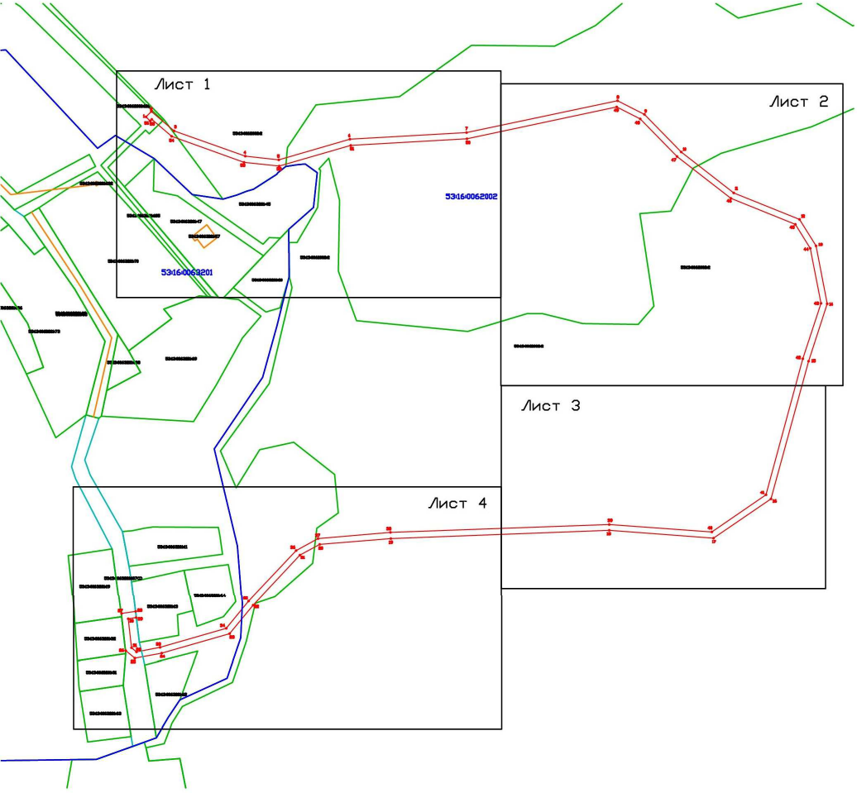

Масштаб 1:4000

Условные обозначения:
- граница публичного сервитута
- граница земельного участка, сведения о которой содержатся в ЕГРН
- граница ОКС, сведения о которой содержатся в ЕГРН
53:13:0063201 - номер кадастрового квартала
53:13:0063201:187 - обозначение земельного участка и ОКС, включенного в ЕГРН
1 - обозначение характерной точки границы земельного участка, полученной при проведении кадастровых работ
- граница кадастрового квартала

Раздел 3
Сведения о местоположении измененных (уточненных) границ объекта
Лист 1

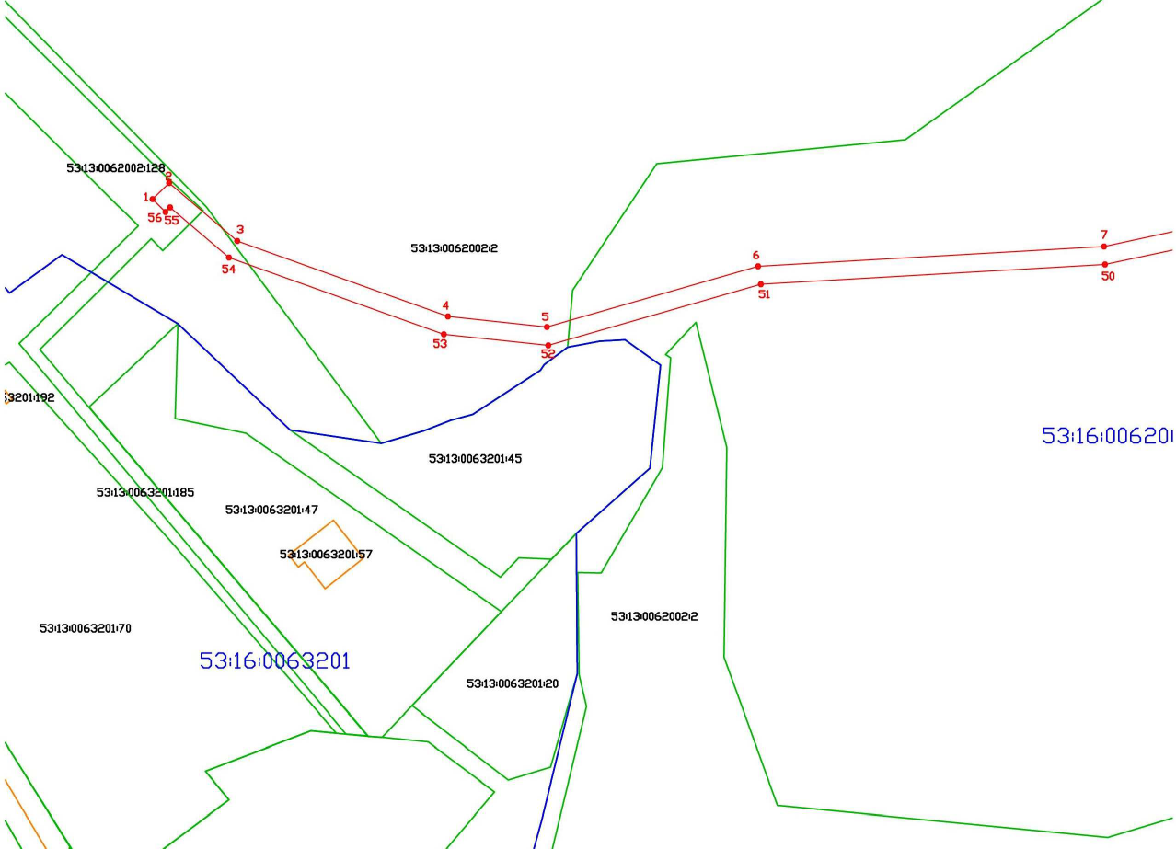

Масштаб 1:1500

Условные обозначения:
- граница публичного сервитута
- граница земельного участка, сведения о которой содержатся в ЕГРН
- граница ОКС, сведения о которой содержатся в ЕГРН
53:13:0063201 - номер кадастрового квартала
53:13:0063201:187 - обозначение земельного участка и ОКС, включенного в ЕГРН
1 - обозначение характерной точки границы земельного участка, полученной при проведении кадастровых работ
- граница кадастрового квартала

Раздел 3
Сведения о местоположении измененных (уточненных) границ объекта
Лист 2

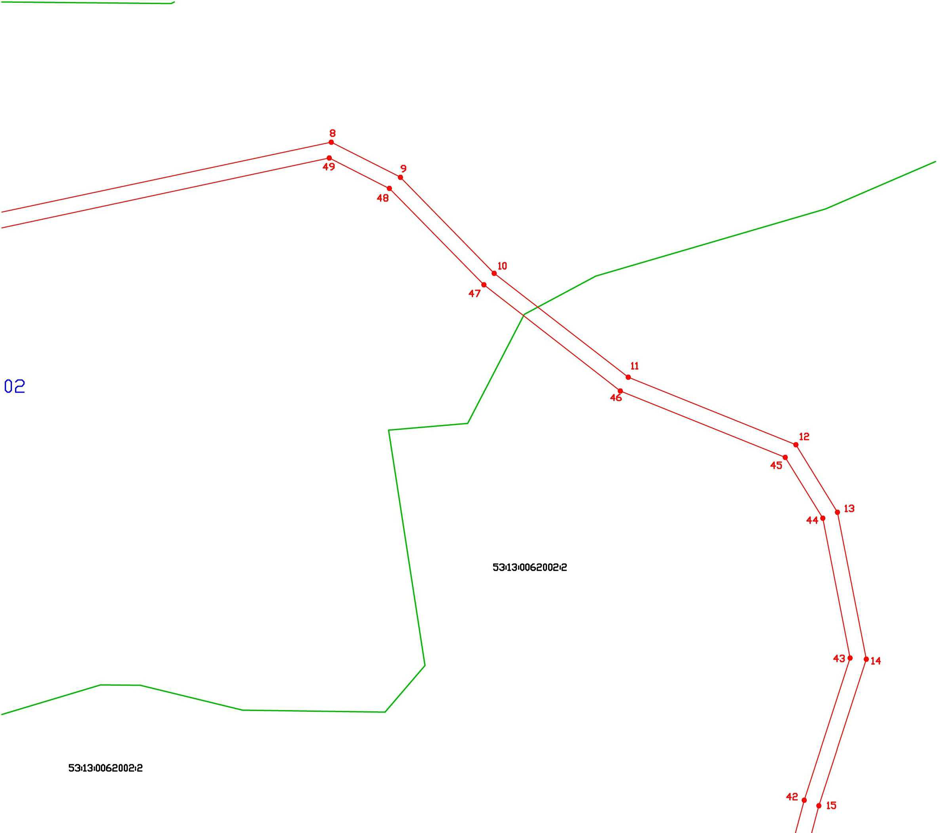

Масштаб 1:1500

Условные обозначения:
- граница публичного сервитута
- граница земельного участка, сведения о которой содержатся в ЕГРН
- граница ОКС, сведения о которой содержатся в ЕГРН
53:13:0063201 - номер кадастрового квартала
53:13:0063201:187 - обозначение земельного участка и ОКС, включенного в ЕГРН
1 - обозначение характерной точки границы земельного участка, полученной при проведении кадастровых работ
- граница кадастрового квартала

Раздел 3
Сведения о местоположении измененных (уточненных) границ объекта
Лист 3

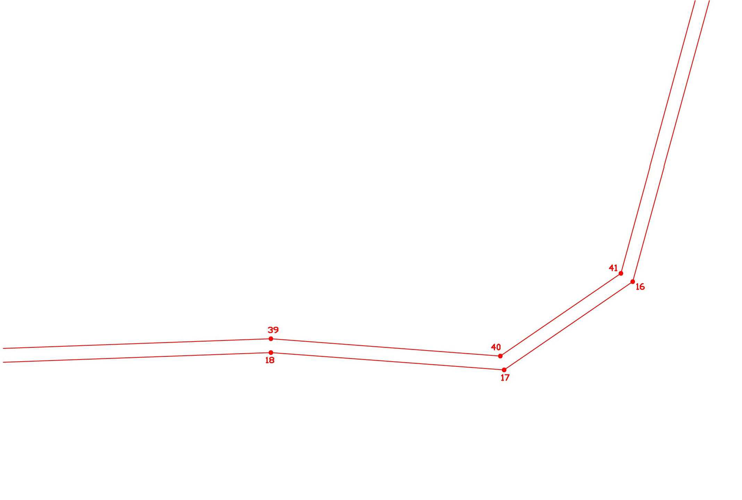

Масштаб 1:1500

Условные обозначения:
- граница публичного сервитута
- граница земельного участка, сведения о которой содержатся в ЕГРН
- граница ОКС, сведения о которой содержатся в ЕГРН
53:13:0063201 - номер кадастрового квартала
53:13:0063201:187 - обозначение земельного участка и ОКС, включенного в ЕГРН
1 - обозначение характерной точки границы земельного участка, полученной при проведении кадастровых работ
- граница кадастрового квартала

Раздел 3
Сведения о местоположении измененных (уточненных) границ объекта
Лист 4

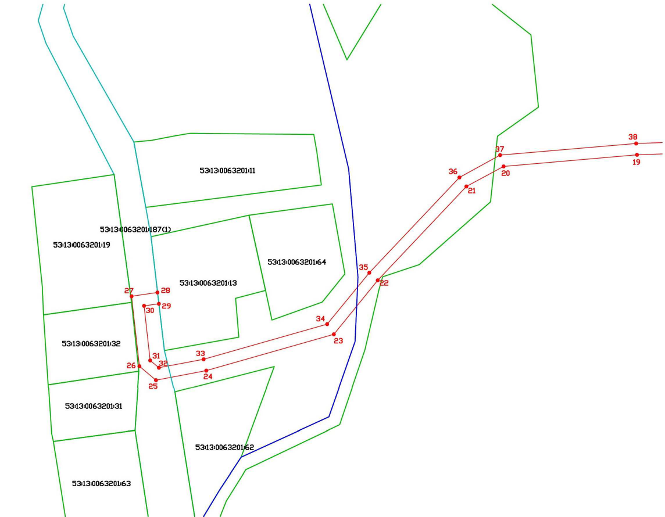
Масштаб 1:1500

Условные обозначения:
- граница публичного сервитута
- граница земельного участка, сведения о которой содержатся в ЕГРН
- граница ОКС, сведения о которой содержатся в ЕГРН
53:13:0063201 - номер кадастрового квартала
53:13:0063201:187 - обозначение земельного участка и ОКС, включенного в ЕГРН
1 - обозначение характерной точки границы земельного участка, полученной при проведении кадастровых работ
- граница кадастрового квартала

Учредитель: Совет депутатов Федорковского сельского поселения.  Издатель: Администрация Федорковского сельского поселения  Главный редактор: Борисов В.А.  Адрес учредителя (издателя): 175132 , Россия, Новгородская обл., Парфинский район, д. Федорково ул. Новая д.3.  Телефон/ факс: (8816-50)-64-212 |  | Подписан в печать: 07.04.2025 в 15.00  Тираж:6 экз.  Интернет-страница печатного издания:admfedorkovo.ru

